Le principe de la distillation

Complète le schéma du montage de la distillation à l’aide des explications du professeur.

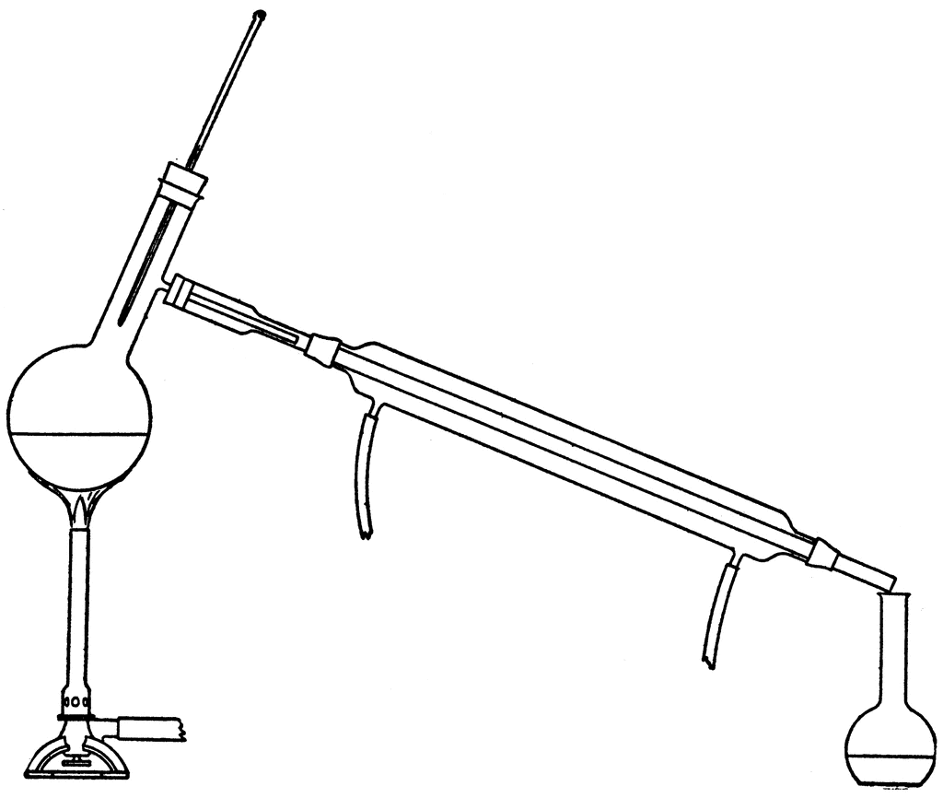

Le principe de la distillation

Complète le schéma du montage de la distillation à l’aide des explications du professeur.

